房地产司法估价报告
估价项目名称：攀枝花市仁和区联通街上海花园12-2#住宅房地产市场价值评估
估价委托人：吉林省通化市中级人民法院
房地产估价机构：四川桓海房地产土地资产评估有限责任公司
注册房地产估价师： 余莉 蒋德蓉
注册号：5120040515 5120180052
估价报告出具日期：二〇二〇年五月十四日
估价报告编号：川桓海房评 [2020] 报字第011号

目 录
致估价委托人函 1
估价师声明 2
估价假设和限制条件 3
一、估价假设条件 3
二、估价报告使用的限制条件 4
房地产司法估价结果报告 6
一、估价委托人 6
二、房地产估价机构 6
三、估价目的 6
四、估价对象 6
五、价值时点 11
六、价值类型 11
七、估价原则 11
八、估价依据 13
九、估价方法 14
十、估价结果 15
十一、注册房地产估价师 15
十二、实地查勘期 15
十三、估价作业期 15
十四、估价报告应用的有效期 15
十五、 估价机构 15
附 件 16

致估价委托人函
吉林省通化市中级人民法院：
受贵方委托，我公司对贵方拟司法执行的位于攀枝花市仁和区联通街上海花园12-2#住宅房地产（以下简称：估价对象）市场价值进行了评估，现已完成评估工作，相关事项与评估结果如下：
1、估价目的：为估价委托人进行司法执行提供价值参考依据。
2、估价对象：吉林省通化市中级人民法院司法执行事宜涉及王平美拥有产权的位于攀枝花市仁和区联通街上海花园12-2#的住宅房地产（房屋及分摊的国有建设用地使用权），房屋建筑面积为264.72平方米，分摊的土地使用权面积317.51平方米。
3、价值时点：二〇二〇年五月十三日。
4、价值类型：市场价值。
5、估价方法：比较法。
6、估价结果：
坐落 | 建筑面积  （㎡） | 评估单价  （元/㎡） | 评估总价  （万元）
攀枝花市仁和区联通街上海花园12-2# | 264.72 | 7330 | 194.04
大写（人民币） | 壹佰玖拾肆万零肆佰元整
估价的具体情况及相关专业意见，请见附后的《估价结果报告》，并请特别关注估价的假设和限制条件及使用报告说明。如对估价结果有异议，请估价委托人于本报告完成之日起十五日内向我公司提出。

四川桓海房地产土地资产评估有限责任公司
法定代表人：
二〇二〇年五月十四日

估价师声明
我们郑重声明：
1、注册房地产估价师在估价报告中对事实的说明是真实和准确的，没有虚假记载、误导性陈述和重大遗漏。
2、估价报告中的分析、意见和结论是注册房地产估价师独立、客观、公正的专业分析、意见和结论，但受到估价报告中已说明的估价假设和限制条件的限制。
3、注册房地产估价师与估价报告中的估价对象没有现实或潜在的利益，与估价委托人及估价利害关系人没有利害关系，也对估价对象、估价委托人及估价利害关系人没有偏见。
4、注册房地产估价师依照《房地产估价规范》（GB/T 50291-2015）、《房地产估价基本术语标准》（GB/T 50899-2013）进行估价工作，撰写估价报告。
5、注册房地产估价师具备相关金融专业知识和相应的房地产市场分析能力。
6、我们已对本估价报告中的估价对象进行了实地查勘，并对查勘的客观性、真实性、公正性承担责任，参与实地查勘人员有：余莉、蒋德蓉等。但我们对估价对象的实地查勘仅限于其外观、周围环境以及使用状况，不承担其他被遮盖、未暴露及难于接触到的部分进行检视的责任，也不承担对建筑物结构质量进行调查的责任。
7、除参与本次估价的人员外，没有他人对估价报告提供了重要专业帮助。
姓名 | 注册号 | 签名 | 签名日期
余莉 | 5120040515 |  | 二〇二〇年五月十四日
蒋德蓉 | 5120180052 |  | 二〇二〇年五月十四日

估价假设和限制条件

一、估价假设条件
（一）一般假设
1、估价委托人提供了估价对象的权属证明文件，我们对所提供文件资料进行了检查，在无理由怀疑其合法性、真实性、准确性和完整性的情况下，假定估价委托人提供的权属证明文件合法、真实、准确、完整，并以所提供的权属证明文件作为估价依据。
2、注册房地产估价师已对房屋安全、环境污染等影响估价对象价值的重大因素给予关注，在无理由怀疑估价对象存在安全隐患且无相应专业机构进行鉴定、检测的情况下，假定估价对象能正常安全使用。
3、本估价结论是以估价对象可享有合理分摊的公共配套设施、水、电、气、视、讯、电梯、消防等使用的权益为前提。
4、估价人员经现场查勘观察估价对象房屋建筑面积与《房屋信息摘要》所记载的建筑面积大体相当，在无相应面积测绘专业机构测量的情况下，假设房屋实际建筑面积与《房屋信息摘要》所记载的建筑面积一致。
5、本次估价未考虑除已披露事项外可能与估价对象产权人有关的债权及债务情况对估价结果的影响。估价结果以估价对象应缴纳的各种税费已按国家、省、市法律、法规、规章缴纳完毕，并取得相应的产权依据和其它法律保护依据为假设前提。
6、根据估价目的，假设估价对象处于以下市场状况：
①适当营销，即估价对象以适当的方式在市场上进行了展示，展示的时间长度可能随着市场状况而变化，但足以使估价对象引起一定数量的潜在买者的注意；
②熟悉情况，即买方和卖方都了解估价对象并熟悉市场行情，买方不是盲目地购买。卖方不是盲目地出售；
③谨慎行事，即买方和卖方都是冷静、理性、谨慎的，没有感情用事；
④不受强迫，即买方和卖方都是出于需要进行估价对象交易的，买方不是急于购买（不是非买不可），卖方不是急于出售（不是非卖不可），同时买方不是被强迫地从特定的卖方哪里购买估价对象，卖方不是被迫地将估价对象卖给特定的买方；
⑤公平交易，即买方和卖方都是出于自己利益的需要进行估价对象交易，没有诸如亲友之间、母子公司之间、业主与租户之间等特殊或特别的关系，不是关联交易。
（二）未定事项假设
估价对象不存在未定事项，故本报告无未定事项假设。
（三）背离事实假设
根据估价委托人提供的相关资料显示，截至价值时点，估价对象存在查封情况。考虑到本次估价目的是为司法执行提供价值参考依据，故本次未考虑估价对象已经存在的查封情况对其评估价值的影响。
（四）不相一致假设
本次评估无不相一致假设。
（五）依据不足假设
估价对象不存在依据不足事项，故本报告无依据不足假设。

二、估价报告使用的限制条件
1、本估价报告和估价结果仅供估价委托人为本次估价目的使用。
2、本报告由“致估价委托人函”、“估价师声明”、“估价假设和限制条件”、“房地产估价结果报告”和“附件”构成。报告使用者应完整使用，不得任意分割使用，对仅使用报告中部分内容所导致的损失，房地产估价机构和估价人员不承担相应的责任。
3、本估价报告所依据的有关估价对象资料由估价委托人提供，估价委托人对所提供资料的真实性、合法性、完整性负责，如因所提供资料有误造成估价结论错误，房地产估价机构和估价人员不承担相应的责任。
4、本估价报告使用期限为壹年（自二〇二〇年五月十四日至二〇二一年五月十三日），如超过有效期，本报告的估价结果无效。
5、本估价结论包含建筑物及其附属设施设备(水、电、气、视、讯、电梯、消防等)和占用的国有建设用地使用权的价值及室内二次装修的价值，不包括室内动产价值。该国有建设用地使用权和附属的设施设备(水、电、气、视、讯、消防等)及室内二次装修若与建筑物分割处置，本估价结果无效。
6、本次评估中市场价值受价值时点限制，仅为估价对象在价值时点的房地产市场价值，本估价结果不应被认为是对估价对象可实现价格的保证。
7、如发现本报告内的文字或数字因校印或其他原因出现误差时，请通知本评估机构进行修改更正；否则，报告中误差部分无效。
8、若非法律、行政法规规定，未经本评估机构同意，本报告的全部或部分内容不得向估价委托人之外的其他单位和个人提供，也不得见诸各类媒体。
（此页以下空白处无正文）

房地产司法估价结果报告

一、估价委托人
名称：吉林省通化市中级人民法院
联系人及电话号码：罗东秀 0435- 3198723

二、房地产估价机构
机构名称：四川桓海房地产土地资产评估有限责任公司
法定代表人：余莉
住所：市东区攀枝花大道东段432号1幢1-2号
统一社会信用代码：91510402572791864D
估价资格等级：贰级
估价资格证书编号：川建房估备字[2018]0157号
有效期限: 2018年8月24日至2021年8月24日

三、估价目的
为估价委托人进行司法执行提供价值参考依据。

四、估价对象
（一）估价对象财产范围
本次估价对象财产范围包括建筑物及其附属设施设备（水、电、气、视、讯、消防等）和占用的国有建设用地使用权及室内二次装修，不包括室内动产。
（二）估价对象状况
1、权属状况
（1）房地产权属状况
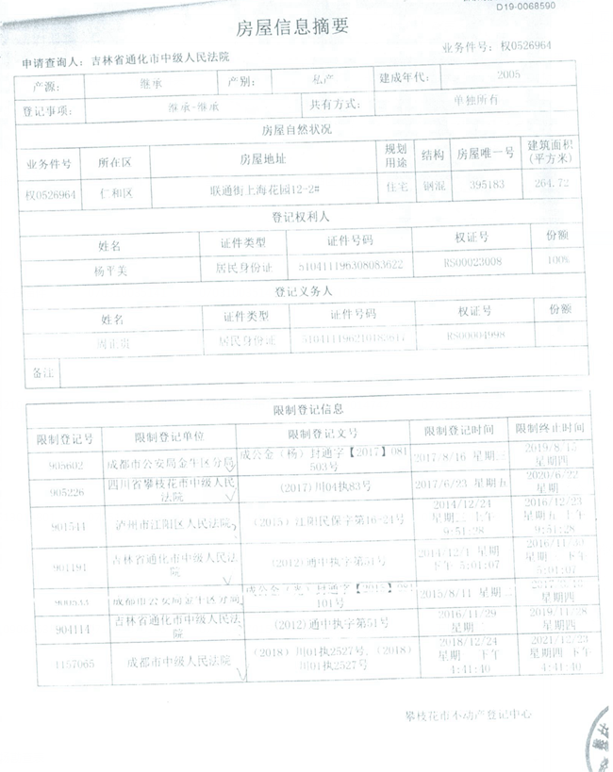
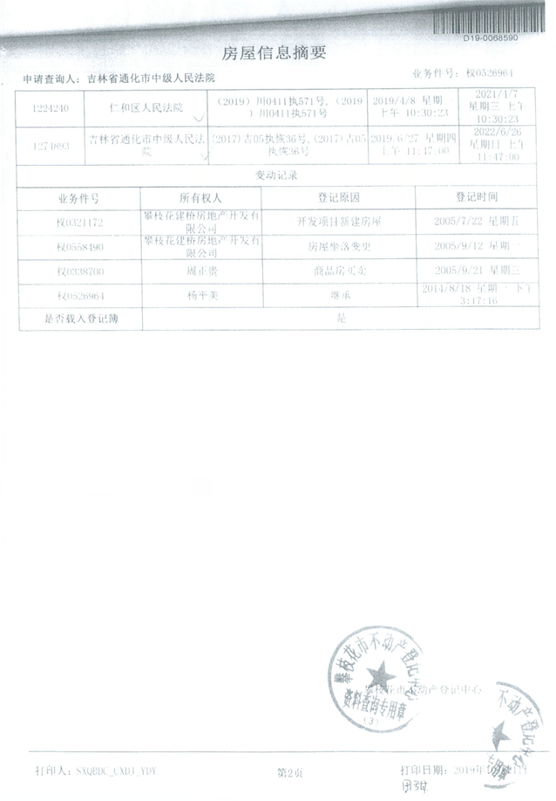
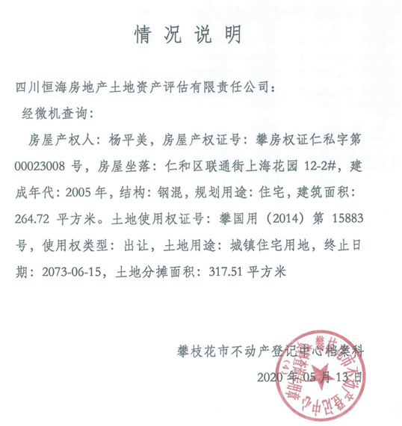
（2）限制权利情况
根据估价人员现场查勘了解，估价对象不存在租赁情况；
估价对象于2019年6月27日被吉林省通化市中级人民法院裁定查封，查封期限为三年。
2、估价对象实物状况
根据估价人员现场查勘及领勘人现场指认的情况，估价对象实物状况如下：
（1）建筑物实物状况
登记地址 |  | 攀枝花市仁和区联通街上海花园12-2#
实地查勘地址 |  | 枝花市仁和区联通街上海花园12-2#
空间布局 |  | 5室2厅1厨3卫带花园、车库，共4层。
设施设备 |  | 水、电、视、讯、消防等齐全。
建筑结构 |  | 钢混结构 | 建成时间 | 2005年
外墙 |  | 墙砖 | 建筑面积（㎡） | 264.72
物业类型 |  | 别墅 | 所在楼层 | -1层至3层
总楼层 |  | 4层 | 层高 | 车库高约2.5米，1-3层高约3米
电梯 |  | / | 通风采光 | 通风较好，采光一般
物业管理 |  | 小区门卫 | 新旧程度 | 维护状况较好，约八成新
入住率 |  | 较高 | 工程质量 | 验收合格
室内装修状况 |  | 地面 | 内墙 | 天棚
 | 车库 | 水泥 | 乳胶漆 | 乳胶漆
 | 客厅 | 地砖 | 乳胶漆 | 乳胶漆
 | 卧室 | 复合木地板 | 乳胶漆 | 乳胶漆
 | 厨房 | 地砖 | 墙砖至顶 | 塑扣板吊顶
 | 卫生间 | 地砖 | 墙砖至顶 | 塑扣板吊顶
 | 门窗 |  | 入户:防盗门，室内:木质门，塑钢窗。
（2）土地实物状况
登记位置 | 仁和区联通街上海花园12-2#
实地查勘地址 | 仁和区联通街上海花园12-2#
四至 | 所在小区东临联通街，南临迤沙拉大道，西临宝灵街，北临滨河。
形状 | 较规则长方形 | 地质、土壤 | 未见不良地质现象，土壤未受污染
开发程度 | 估价对象所在宗地已达到“六通”（道路、供水、排污水、电力、燃气、讯），宗地内已建成房屋。
地形、地势 | 地形平坦、所在宗地与周边地块持平。
（3）估价对象占用状况
根据估价委托人、估价利害关系人现场领勘及估价人员现场查勘，估价对象现作为住宅自用，不存在损毁、灭失、改建、扩建、被征收或征用等情况。
3、估价对象区位状况
位置条件 |  | 估价对象位于仁和区上海花园小区，西南朝向，距离仁和广场约200米，位置条件较好。
商服繁华度 |  | 估价对象地处联通街，周边主要有碧水阳光商城、仁和步行街等商业分布，人流量较大，商业繁华度一般。
交通状况 |  | 估价对象所在区域主要道路为宝灵街、联通街、迤沙拉大道、宝兴北街等，车流量一般；附近公交线路有1、9、63、25、27路等，公交便捷度较优，估价对象周边有地面停车位可供停车，停车方便程度较优。
环境状况 | 自然环境 | 估价对象所在区域附近无明显污染源，靠近滨河，空气质量较好，周边自然环境较好。
 | 人文环境 | 区域中高档楼盘较多，人口以常住为主，人员流动量较大，治安情况良好。
 | 景观 | 无特殊景观
 | 周边楼盘 | 上海花园、和谐御林、碧水阳光、水岸沙湾、春天花园等
外部配套设施 | 基础设施条件 | “六通” (通上水、下水、电、气、通讯、道路)
 | 学校 | 东风小学、大河中学等。
 | 医疗 | 仁和区人民医院、仁和区妇幼保健站、社区卫生服务站及各类诊所。
 | 购物 | 碧水阳光商城、仁和步行街等。
 | 休闲娱乐 | 河滨公园、社区休闲广场等。
 | 金融机构 | 中国建设银行、中国工商银行、中国交通银行等。
区域发展趋势 |  | 估价对象所在区域已发展成为较成熟的商住区，预计现有的商住格局不会发生较大改变。

五、价值时点
二〇二〇年五月十三日。
根据《房地产司法鉴定评估指导意见》，本次估价确定价值时点为现场查勘日期，即二〇二〇年五月十三日。

六、价值类型
（一）价值类型名称
本次估价结果的价值类型为房地产市场价值。
（二）价值定义
市场价值是指估价对象经适当营销后，由熟悉情况、谨慎行事且不受强迫的交易双方，以公平交易方式在价值时点自愿进行交易的金额。
（三）价值内涵
本次估价对象的价值内涵为：价值时点2020年05月13日，用途为住宅（含室内二次装修），基础设施条件为“六通”（道路、供水、排污水、电力、燃气、讯），土地使用权性质为出让国有建设用地，满足本估价报告中“估价假设和限制条件”下的市场价值。

七、估价原则
本次估价遵循以下估价原则：
1、独立、客观、公正原则
所谓“独立”，就是要求注册房地产估价师和房地产估价机构与估价委托人及估价利害关系人没有利害关系，在估价中不受包括估价委托人在内的任何单位和个人的影响，应凭自己的专业知识、实践经验和职业道德进行估价；
所谓“客观”，就是要求注册房地产估价师和房地产估价机构在估价中不带着自己的情感、好恶和偏见，应按照事物的本来面目、实事求是的进行估价；
所谓“公正”，就是要求注册房地产估价师和房地产估价机构在估价中不偏袒估价利害关系人中的任何一方，应坚持原则、公平正直的进行评估。
遵循独立、客观、公正原则，评估价值应为对各方估价利害关系人均是公平合理的价值或价格。
2、合法原则
注册房地产估价师和房地产估价机构以估价对象的合法权益为前提进行估价，合法权益包括合法产权、合法使用、合法处分等。
遵循合法原则，评估价值应为在依法判定的估价对象状况下的价值或价格。
3、替代原则
同类功能和用途的商品具有可代替性，房地产的价格会受到与其同类的可代替的房地产价格的影响和制约。因此，估价对象房地产的价格可通过对同类型房地产价格的比较修正来替代。
遵循替代原则，评估价值与估价对象的类似房地产在同等条件下的价值或价格偏差应在合理范围内。
4、价值时点原则
房地产估价结论具有很强的时间性和时效性。由于影响房地产价格的因素是不断变化的，房地产市场也是不断变化的，从而房地产价格和价值也是不断变化的。随着时间流逝，房地产自身状况也在发生变化。
遵循价值时点原则，评估价值应为在根据估价目的确定的某一特定时间的价值或价格。
5、最高最佳利用原则
最高最佳利用需要满足四个条件：一是法律上允许；二是技术上可能；三是财务上可行；四是价值最大化。实际上，最高最佳利用不是无条件的最高最佳利用，而是在法律、法规、政策以及建设用地使用权出让合同等允许范围内的最高最佳利用。
遵循最高最佳利用原则，评估价值应为在估价对象最高最佳利用状况下的价值或价格。

八、估价依据
（一）法律法规
1、《中华人民共和国物权法》（中华人民共和国主席令第62号，2007年10月1日实施）；
2、《中华人民共和国资产评估法》（中华人民共和国主席令第46号，2016年12月1日实施）；
3、《中华人民共和国土地管理法》（中华人民共和国主席令第28号，2004年8月28日修订）；
4、《中华人民共和国城市房地产管理法》（中华人民共和国主席令第72号，2007年8月30修订）；
5、《城市房地产转让管理规定》（中华人民共和国建设部令第96号，2001年8月15修订）。
（二）部门规章、文件及通知
1、《最高人民法院关于人民法院确定财产处置参考价若干问题的规定》（法释〔2018〕15号）；
2、《人民法院委托评估工作规范》（法办〔2018〕273号）；
3、《四川省高级人民法院委托评估、拍卖、变卖管理办法》；
4、《四川省住房和城乡建设厅关于印发<房地产司法鉴定评估指导意见>（试行）的通知》[川建房发（2011）89号]；
（三）技术规范
1、中华人民共和国国家标准GB/T 50291-2015《房地产估价规范》；
2、中华人民共和国国家标准GB/T 50899-2013《房地产估价基本术语标准》；
3、本公司制定的房地产、土地估价操作规范。
（四）估价委托人提供的资料
1、《吉林省通化市中级人民法院对外委托案件移送表》；
2、《房屋信息摘要》复印件；
（五）估价机构和估价人员掌握的资料
1、估价对象所在地房地产市场信息。
2、估价对象现场查勘、拍照记录及估价对象周边市场资料。

九、估价方法
（一）估价方法选取
通过对估价对象所在区域房地产市场的调查，近期与估价对象类似房地产交易案例较多，容易搜集到足够数量的可比实例，因此本次采用比较法进行估价。
（二）估价方法定义
比较法，是选取一定数量的可比实例，将它们与估价对象进行比较，根据其间的差异对可比实例成交价格进行处理后得到估价对象价值或价格的方法。
（三）计算公式
比较价值=可比实例成交价格×交易情况修正系数×市场状况调整系数×房地产状况调整系数
（四）简要测算过程
估价人员在认真分析所掌握的资料并对类似房地产进行调查了解后，根据估价对象的特点及本次估价目的，遵照国家有关法律、法规及《房地产估价规范》选取了比较法进行测算。
步骤：搜集交易实例、选取可比实例、建立比较基础、进行交易情况修正、进行市场状况调整、进行房地产状况调整、计算比较价值。通过对可比实例交易情况修正、市场状况及房地产状况调整，取三个可比实例修正、调整后价格的算术平均值作为估价对象比较价值。

十、估价结果
位于攀枝花市仁和区联通街上海花园12-2#住宅房地产（包括房屋及其分摊的土地使用权），房屋建筑面积为264.72平方米，分摊的土地使用权面积317.51平方米，于价值时点2020年05月13日，在满足本报告“估价假设和限制条件”下的估价结果如下:
坐落 | 建筑面积  （㎡） | 评估单价  （元/㎡） | 评估总价  （万元）
攀枝花市仁和区联通街上海花园12-2# | 264.72 | 7330 | 194.04
大写（人民币） | 壹佰玖拾肆万零肆佰元整
特别提示：1、上述结果是在本报告估价假设、限制条件下的评估价值。
2、评估总价取整至佰元。

十一、注册房地产估价师
姓名 | 注册号 | 签名 | 签名日期
余莉 | 5120040515 |  | 二〇二〇年五月十四日
蒋德蓉 | 5120180052 |  | 二〇二〇年五月十四日

十二、实地查勘期
二〇二〇年五月十三日。

十三、估价作业期
二〇二〇年五月十三日至二〇二〇年五月十四日。

十四、估价报告应用的有效期
本估价报告的有效期为壹年，即自二〇二〇年五月十四日起，至二〇二一年五月十三日止。超过有效期自动失效。

十五、 估价机构
四川桓海房地产土地资产评估有限责任公司
法定代表人：
二〇二〇年五月十四日

五、附 件
（一）通化市中级人民法院对外委托案件移送表 （复印件）
（二）估价对象位置示意图
（三）估价对象实地查勘情况和相关照片
（四）申请书、房屋信息摘要等相关资料 （复印件）
（五）估价对象权属证明 （复印件）
（六）专业帮助情况说明
（七）房地产估价机构营业执照 （复印件）
（八）房地产估价机构资质证书 （复印件）
（九）注册房地产估价师资格证书 （复印件）

